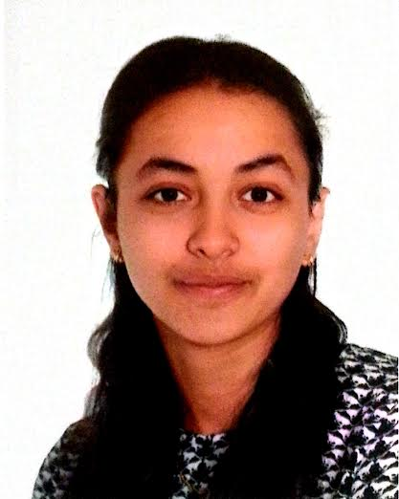
Licence Professionnelle Conseiller, Souscripteur, Gestionnaire en Assurance
Sophia MOUJTAHID
20 Ans
Résidence Cœur de Bastide
29 av Abadie, appt 2314
33100 Bordeaux
Tél : 06.80.82.15.27
E-mail : moujtahid.so@gmail.com

FORMATIONS

2013-2015 Préparation du BTS Management des Unités Commerciales (MUC)
Lormont Lycée Elie Faure, à Lormont (33)

2013 Obtention du Baccalauréat Sciences et Technologie de la Gestion (STG), spécialité mercatique
Sainte Foy la Grande Lycée Elisée Reclus, à Sainte Foy la Grande (33)

2012 Journée Défense et Citoyenneté (JDC) et Diplôme de Secouriste (Niveau I)
Bordeaux Caserne Nansouty, à Bordeaux (33)

2010 Diplôme National du Brevet et Obtention du Brevet Informatique et Internet (B2I)
Castillon la B. Collège Aliénor d’Aquitaine, à Castillon la Bataille (33)

Oct. 2013-Fév. 2015 Stagiaire : AVIS Budget Group, Location de voitures
Bordeaux Missions réalisées: Elaboration de contrats clients (informatique et manuel), prise en charge assistance, retour véhicule, accueil physique et téléphonique de la clientèle, fermeture de contrat, classification des prises en charge par assistance…

Eté 2014 Caissière (CDD) : Intermarché
Ste Foy Mission réalisée : Caisse

Eté 2013 Salariée saisonnière (CDD) : Entreprise RUFFET, Secteur Agricole
Saint Emilion Missions réalisées: Levage et épamprage des vignes

Avril 2010 Stagiaire : Yves Rocher, Institut de beauté et parfumerie
Libourne Missions réalisées: Accueil et Conseil de la clientèle, mise en rayon …

Décembre 2009 Stagiaire : La Calabre, Secteur de la restauration
Libourne Missions réalisées : Prise de commande et service en salle

Avril 2009 Stagiaire : Défi Mode, Secteur du vêtement femmes
Ste Foy Missions réalisées : Inventaire, étiquetage des produits, mise en rayon, accueil / conseil des clients

Langues : Anglais (niveau scolaire), Espagnol (niveau scolaire) et Arabe (lu et parlé)
Logiciels : Word, Excel, Power Point et Publisher
Sports : Basket et Volley

EXPERIENCES PROFESIONNELLES

CENTRES D’INTERETS

